LoginScenario_TestForMarineValidLogin_Instance1_05-Jul-2017_09-35-23_AM_Object.png

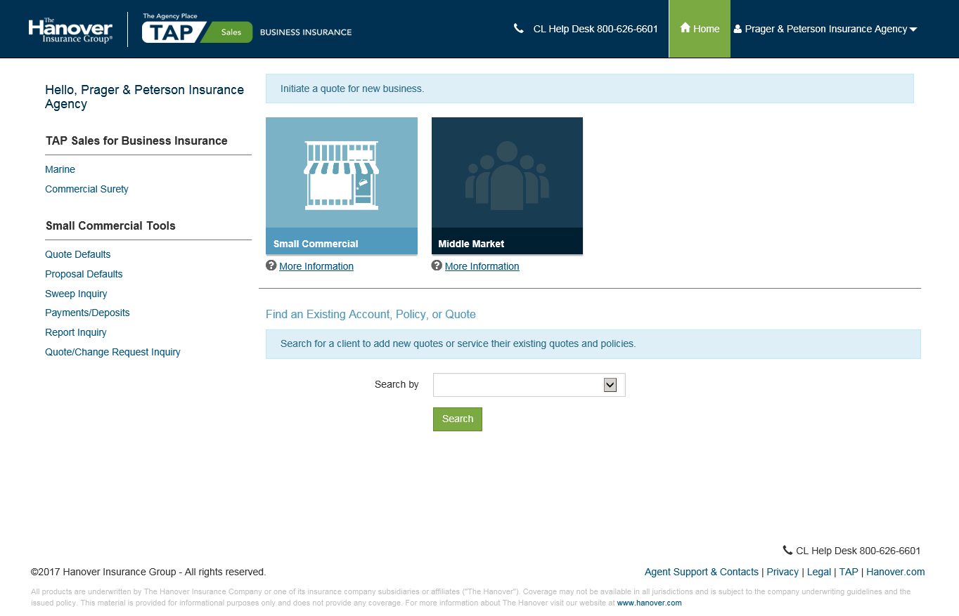

LoginScenario_TestForMarineValidLogin_Instance1_05-Jul-2017_09-35-34_AM_Object.png

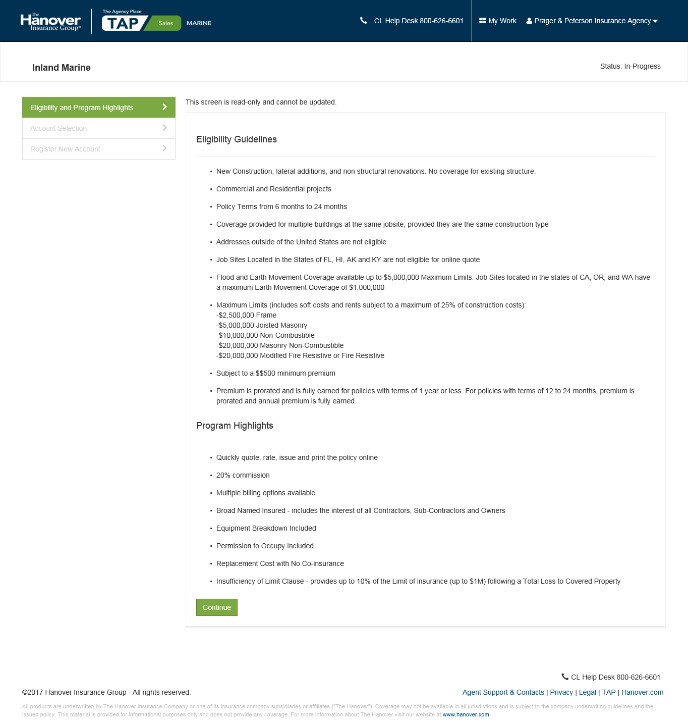

LoginScenario_TestForMarineValidLogin_Instance1_05-Jul-2017_09-35-37_AM_Object.png

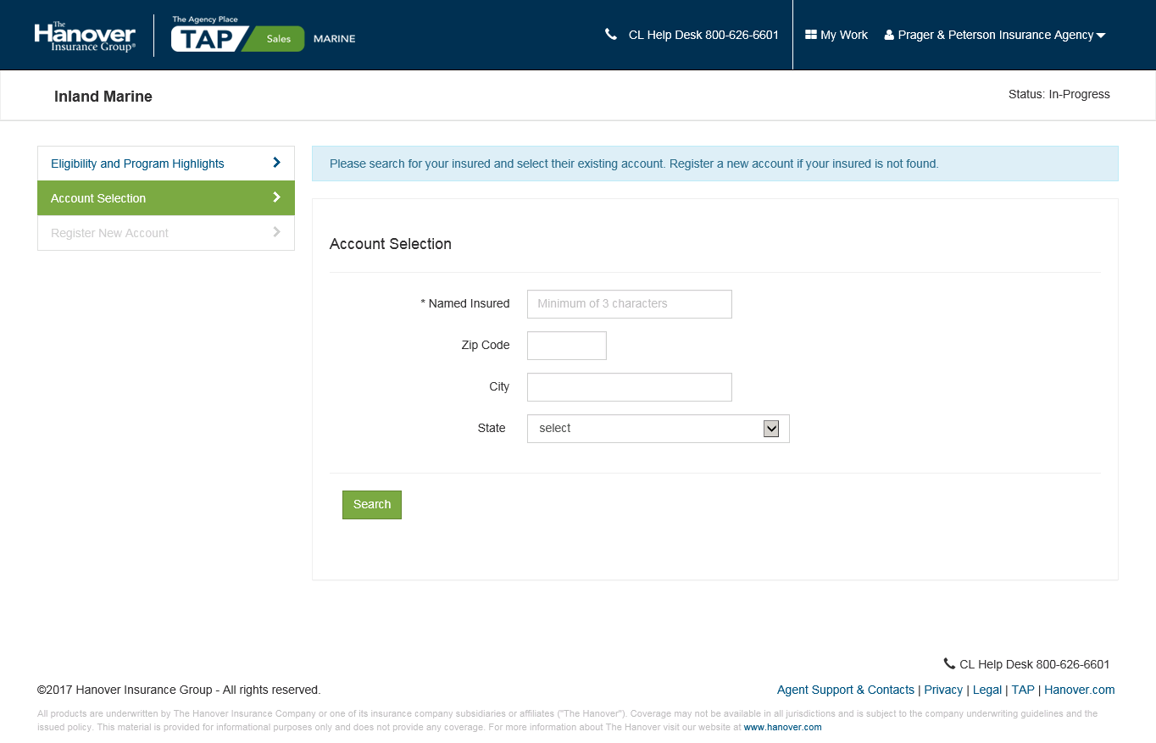

LoginScenario_TestForMarineValidLogin_Instance1_05-Jul-2017_09-35-41_AM_Object.png

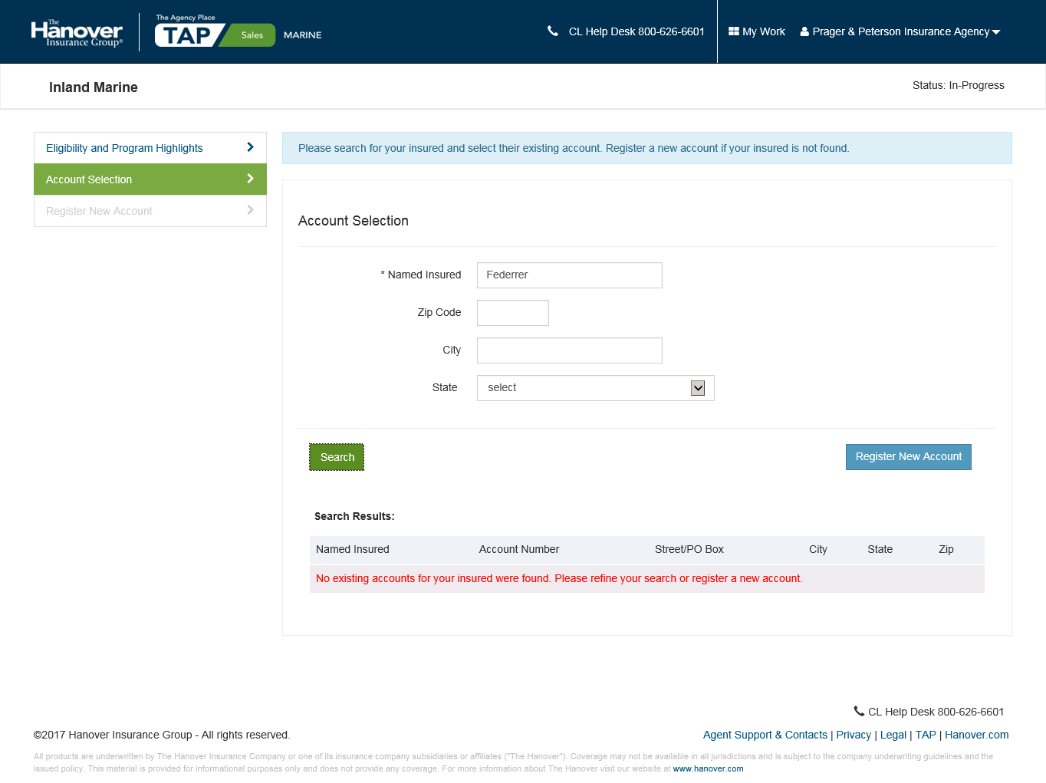

LoginScenario_TestForMarineValidLogin_Instance1_05-Jul-2017_09-35-43_AM_Object.png

